**Оголошення про отримані пропозиції до врахування у комплексному плані**

Триває процедура громадського обговорення щодо формування завдання на розроблення комплексного плану громади. Інформуємо, що прийом письмових пропозицій для врахування у комплексному плані завершено.

До Смідинської сільської ради не надійшло жодних письмових пропозицій від юридичних та фізичних осіб для врахування їх у комплексному плані.

Також сільська рада провела опитування серед мешканців громади «Комплексний план просторового розвитку Смідинської сільської територіальної громади», щодо їх бачення розвитку території. Результати опитування наведені нижче. У опитуванні прийняли участь 74 особи, з яких 60 жінок та 14 чоловіків. Більша половина опитуваних осіб віком від 18 до 45 років.

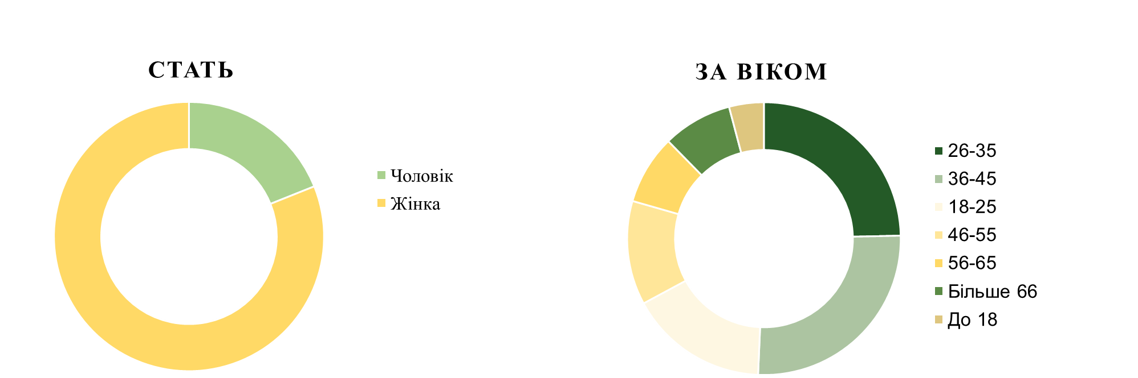

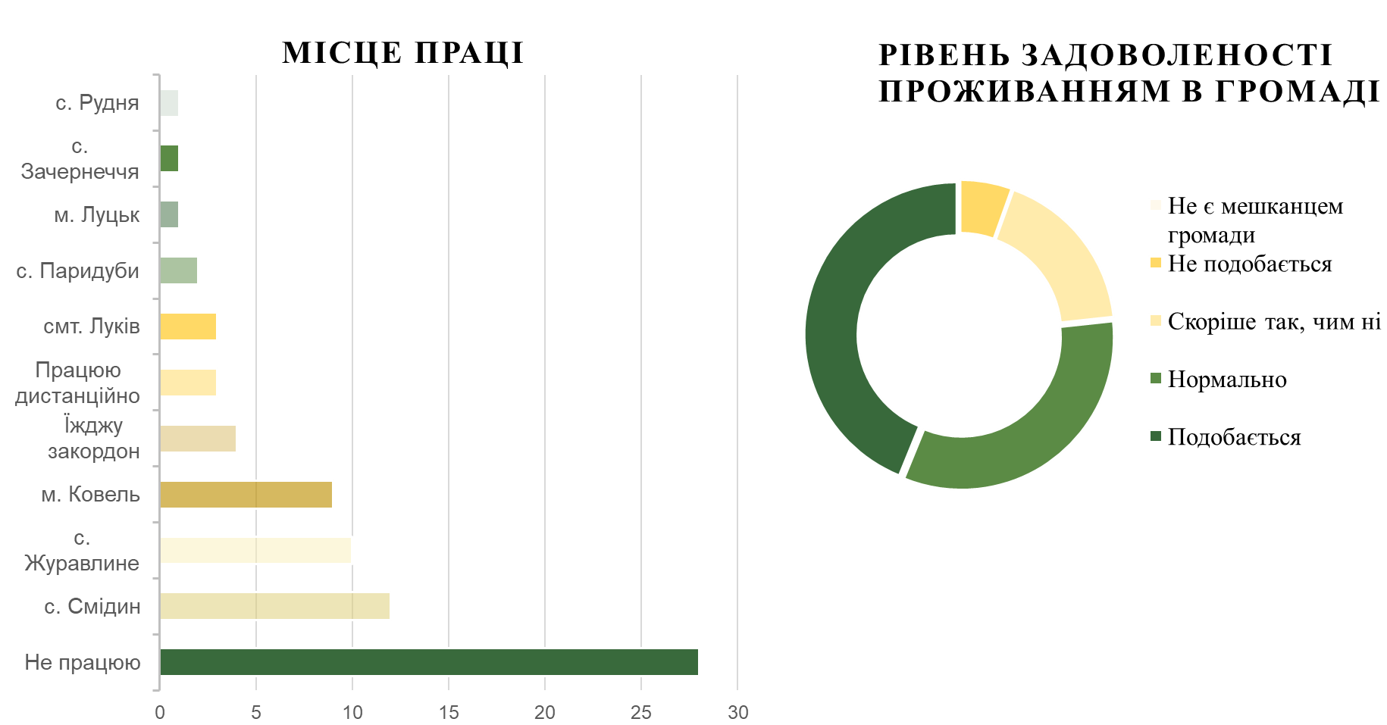

З 74 опитуваних осіб проживати у громаді подобається більшості опитуваних - 44%(32 ос.).

Опитуванням виявлено, що працюють в: с. Смідин 16%(12 ос.), с Журавлине 13%(10 ос.), м Ковель 12%(9 ос.), їздять за кордон 6%(4 ос.), працюють дистанційно 4%(3 ос.), смт. Луків 4%(3 ос.), с. Паридуби 3%(2 ос.), м. Луцьк 1%(1 ос.), с. Зачернеччя 1%(1 ос.), с. Рудня 1%(1ос.) та не працюють 39% (28 ос.).

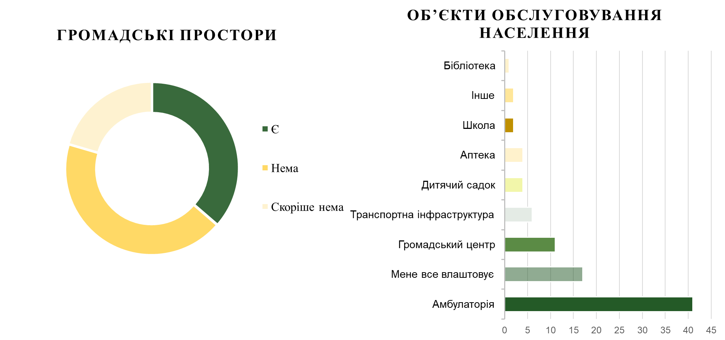

З 74 опитуваних осіб вважають, що на території громади потрібно розмістити амбулаторію 46%(41 ос.), громадський центр 12%(11 ос.), транспортну інфраструктуру 9%(6 ос.), дитячий садок 5%(4 ос.), аптеку 5%(4 ос.), школи 2%(2 ос.), інше 2%(2 ос.), бібліотеку 1%(1 ос.) та мене все влаштовує 18% (17 ос.).

Також мешканці вважають, що на території громади громадські простори відсутні.

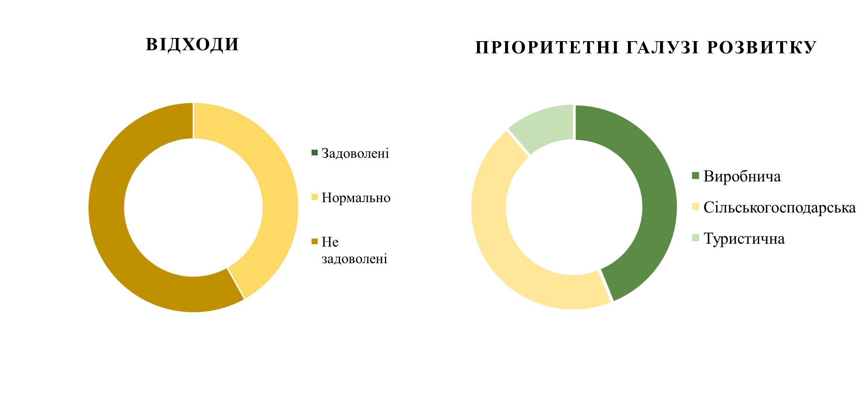

Мешканці громади вважають що система збору відходів відсутня.

На території громади пріоритетними галузями розвитку є: виробнича 44%(43 ос.), сільськогосподарська 45%(44 ос.) та туристична 11%(11 ос.).

Також, у форматі опитування, надійшли особисті пропозиції мешканців у на запитання «Щоб ви хотіли покращити у своєму селищі\селі\громаді?»

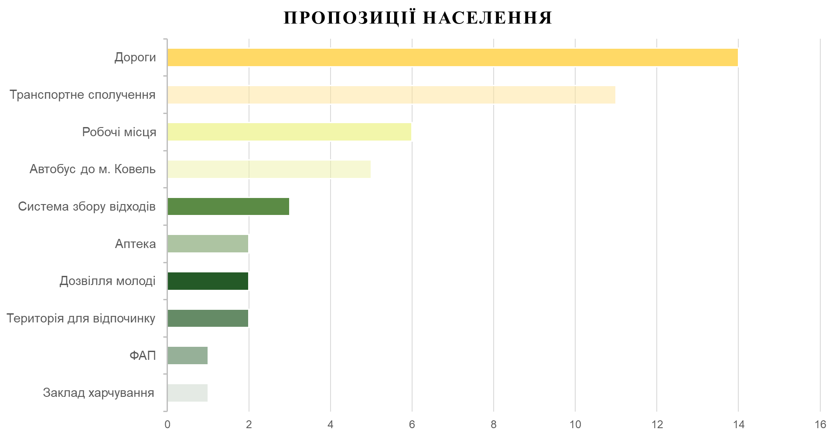

74 опитувані особи внесли свої пропозиції щодо покращення громади, серед них : дороги 28%(14 проп.), транспортне сполучення 23%(11 проп.), робочі місця 14%(6 проп.), автобус до м. Ковель 12%(5 проп.), система збору відходів 7%(3 проп.), аптека 4%(2 проп.), дозвілля молоді 4%(2 проп.), території для відпочинку 4%(2 проп.), ФАП 2%(1 проп.), заклад харчування 2%(1 проп.).

Робочою групою було розглянуто дані пропозиції.